คำนำ


ตามที่สำนักงาน ป.ป.ช. ได้พัฒนาเครื่องมือประเมินเชิงบวกเพื่อเป็นมาตรการป้องกันการทุจริตและเป็นกลไกในการสร้างความตระหนักในหน่วยงานภาครัฐให้มีการดำเนินการอย่างโปร่งใสในการดำเนินงานของหน่วยงานภาครัฐ Intergrity and Transparency Assessment:ITA ลงสู่สถานีตำรวจทั่วประเทศโดยใช้วิธีการเผยแพร่บนเว็ปไซด์ของทุกหน่วยงาน ในตัวชี้วัดที่ 9 การเปิดเผยข้อมูล (Open Data) ตัวชี้วัดย่อยที่ 9.2 การบริหารงาน ข้อ 07 กำหนดให้รายงานผลการปฏิบัติงานของสถานีตำรวจ ในรอบ 6 เดือนแรก ของปีงบประมาณ พ.ศ.2568 (ตุลาคม 2567- มีนาคม 2568) แยกเป็นรายเดือนและเผยแพร่เป็นประจำทุกเดือน บนเว็ปไซด์ของสถานีตำรวจ
สถานีตำรวจภูธรวังทอง จังหวัดพิษณุโลก จึงได้สรุปผลการปฏิบัติราชการประจำเดือนมีนาคม 2568 โดยแยกผลการปฏิบัติเป็น 5 สายงาน ประกอบด้วย งานอำนวยการ งานป้องกันปราบปราม งานจราจร งานสืบสวนและงานสอบสวน เพื่อเผยแพร่ข้อมูลการปฏิบัติงานบนเว็ปไซด์ ของสถานีตำรวจ ภูธรวังทองต่อไป

พันตำรวจเอก
(มนต์ศักดิ์ แก้วอ่อน)
ผู้กำกับการ สถานีตำรวจภูธรวังทอง

สารบัญ
รายงานผลการปฏิบัติการงานอำนวยการ 1
รายงานผลการปฏิบัติการงานป้องกันปราบปราม 3
รายงานผลการปฏิบัติการงานสืบสวน 5
รายงานผลการปฏิบัติการงานสอบสวน 7
รายงานผลการปฏิบัติการงานจราจร 9

-1-
รายงานผลการปฏิบัติเดือนมีนาคม 2568
(อำนวยการ)
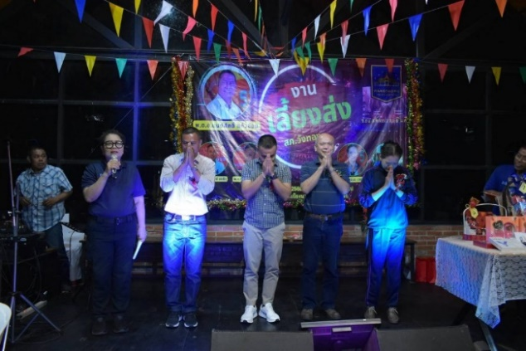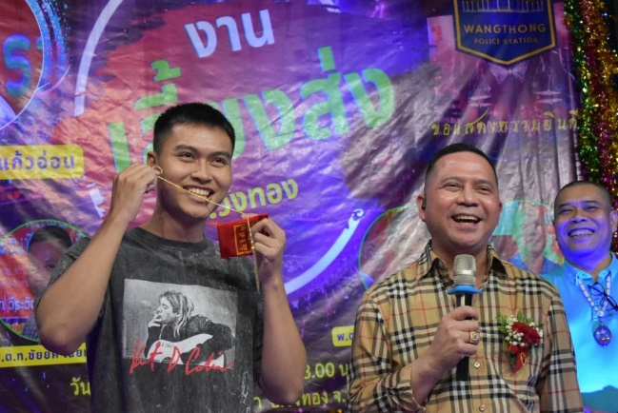
วันที่ (5 มี.ค. 68) เวลา 18:00 น. พ.ต.อ.มนต์ศักดิ์ แก้วอ่อน รอง ผบก. ภ.จว.พิษณุโลก ได้มีความปรารถดีจัดงานเลี้ยงส่ง เพื่อแสดงความยินดีกับข้าราชการตำรวจ สภ.วังทอง ที่ได้รับการแต่งตั้งไปดำรงตำแหน่งใหม่ พร้อมมอบค่าใช้จ่ายในการเดินทางไปรับตำแหน่งใหม่
ทั้งนี้ได้มอบทุนการศึกษาแก่นักเรียนนายสิบตำรวจ ฝึกปฏิบัติราชการ สภ.วังทอง จำนวน 6,000 บาท และแจกของรางวัลให้กับข้าราชการตำรวจ สภ.วังทอง ทุกนาย รวมถึง เพื่อโดยมีของรางวัล ดังนี้
1. ไอโฟน 16 1 เครื่อง
2. สร้อยคอทองคำ 1 สลึง 2 เส้น
3. มือถือสมาร์ทโฟน 1 เครื่อง พร้อมชุดอุปกรณ์เสริม
4. เงินสด รวมทั้งสิ้น 50,000 บาท
5. สมาร์ทวอทช์ 2 เครื่อง
6. ชุดผลิตภัณฑ์ดูแลผิว 4 ชุด
7. กระเช้าของขวัญ 15 กระเช้า
8. อื่นๆ อีกมากมาย

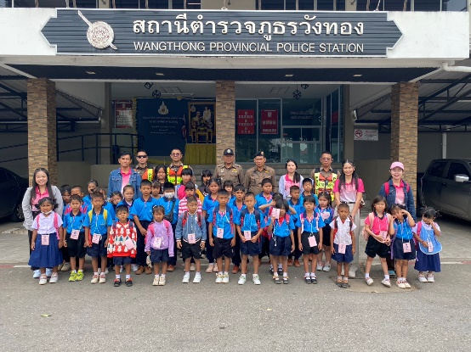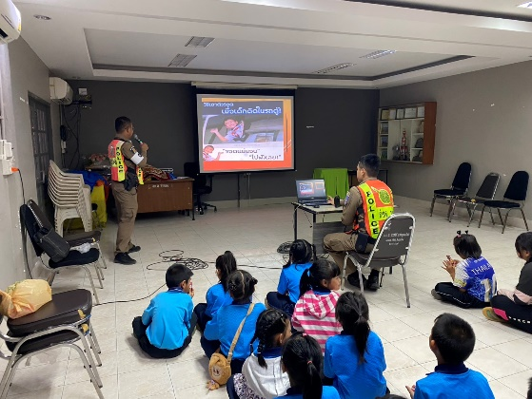
วันที่ (19 มี.ค. 68) เวลา 08:30 น. พ.ต.อ.ภาณุวัฒน์ ภูจอมเพชร ผกก.สภ.วังทอง , พ.ต.ท.เอกพงศ์ ปริษาวงศ์ รอง ผกก.ป.สภ.วังทอง , พ.ต.ท. ศักดิ์สิทธิ์ นิลนนท์ สวป.สภ.วังทอง ร.ต.อ.ชวลิต คำสุกดี รองสว.จร.สภ.วังทอง พร้อมข้าราชการตำรวจงานอำนวยการ สภ.วังทอง ให้การต้อนรับเด็กนักเรียน โรงเรียนรักไทยร่มเกล้าอุปภัมภ์ จัดกิจกรรมศึกษาแหล่งเรียนรู้นอกสถานที่เดินทางมาทัศนศึกษาดูงานเพื่อสร้างเสริมความรู้และประสบการณ์ฯ ณ สถานีตำรวจภูธรวังทอง ชั้น 1 สภ.วังทอง ต.วังทอง อ.วังทอง จว.พิษณุโลก
-2-

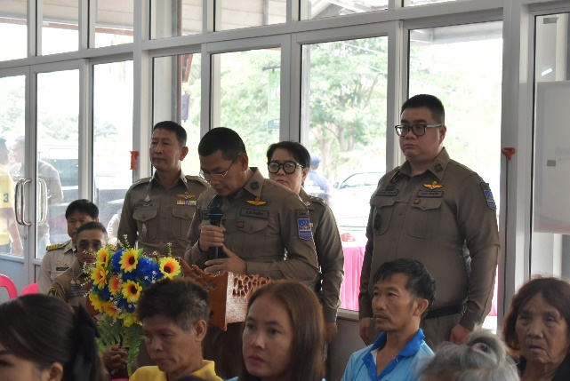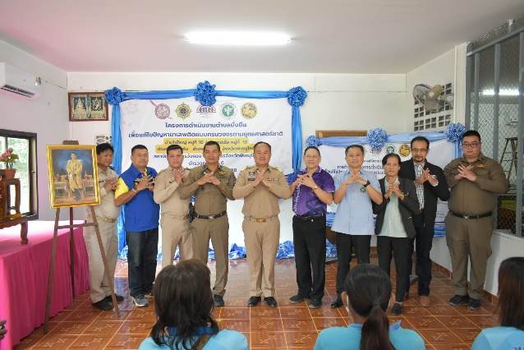

วันที่ (19 มี.ค. 68) เวลา 10:00 น. นายชาญชัย คมานิคม นายอำเภอวังทอง เป็นประธานในพิธีเปิด และลงนามบันทึกข้อตกลงความร่วมกัน (MOU) โครงการดำเนินงานตำบลยั่งยืน เพื่อแก้ไขปัญหายาเสพติดแบบครบวงจรตามยุทธศาสตร์ชาติ บ้านไผ่ใหญ่ หมู่ 10 และบ้านตอเรือ หมู่ 13 ต.วังนกแอ่น อ.วังทอง จ.พิษณุโลก พร้อมด้วย พ.ต.อ.ภาณุวัฒน์ ภูจอมเพชร ผกก.สภ.วังทอง, พ.ต.ท.เอกพงศ์ ปริษาวงศ์ รอง ผกก.ป.สภ.วังทอง, พ.ต.ท.ศักดิ์สิทธิ์ นิลนนท์ สวป.สภ.วังทอง, พ.ต.ต.ธุวชิต สอนศรี สวป.(ชส.) สภ.วังทอง และชุดปฏิบัติการตำบลยั่งยืนฯ สภ.วังทอง ร่วมกับภาคีเครือข่าย โดยมี
1.นายสมมิตร ชินกลาง ปลัดอำเภอหัวหน้าฝ่ายความมั่นคง
2.นายชัยยนต์ มาไชยนาม นายก อบต.วังนกแอ่น
3.นายเฉลิม แก้วเกิด กำนันตำบลวังนกแอ่น
4.นายมณเฑียร ทักษณา สาธารณสุขอำเภอวังทอง
5.นายวรวุฒิ สายเปลี่ยน นักวิชาการสาธารณสุขชำนาญการ สนง.สาธารณสุขอำเภอวังทอง
6.นายรังสรรค์ สุขเกษม ผอ.รพ.สต.ไผ่ใหญ่
7.นายพเยาว์ กลิ่นหอม ผู้ใหญ่บ้านหมู่ที่ 10 ต.วังนกแอ่น
8.นายวิชาญ สันมะโน ผู้ใหญ่บ้านหมู่ที่ 13 ต.วังนกแอ่น
9.นายภักดี พานุรัตน์ กต.ตร.สภ.วังทอง
10.คณะครูโรงเรียนบ้านไผ่ใหญ่
11.คณะครูโรงเรียนบ้านตอเรือ
โดยมีแกนนำชุมชนหมู่บ้าน และประชาชนในพื้นที่ดำเนินโครงการฯ มาร่วมพิธีจำนวน 100 คน
ณ อาคารเอนกประสงค์บ้านไผ่ใหญ่ หมู่ 10 ต.วังนกแอ่น อ.วังทอง จ.พิษณุโลก

-3-
รายงานผลการปฏิบัติเดือนมีนาคม 2568
(ป้องกันปราบปราม)

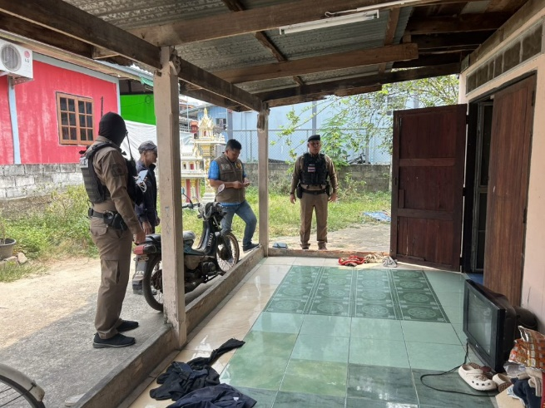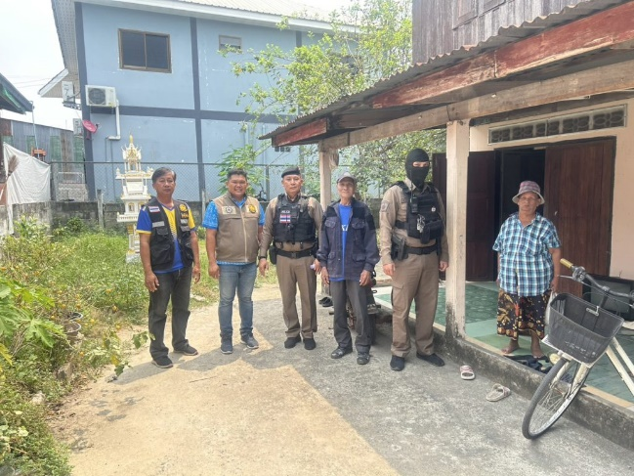

วันที่ (20 มี.ค.68) เวลา 11:50 น. ภายใต้การอำนวยการสั่งการของ พ.ต.อ. ภาณุวัฒน์ ภูจอมเพชร ผกก.สภ.วังทอง, พ.ต.ท.เอกพงศ์ ปริษาวงศ์ รอง ผกก.ป.สภ.วังทอง, พ.ต.ท. ศักดิ์สิทธิ์ นิลนนท์ สวป.สภ.วังทอง สั่งการให้ ร.ต.ต.สมชาย ป้ติวัติ ร้อยเวร 20 พร้อมสายตรวจศรีโสภณ ว.4 เหตุบุคคลคลุ้มคลั่ง ม.8 ต.วังทอง ได้เกลี่ยกล่อมให้สงบสติอารมและเข้าพักผ่อนเป็นที่เรียบร้อย

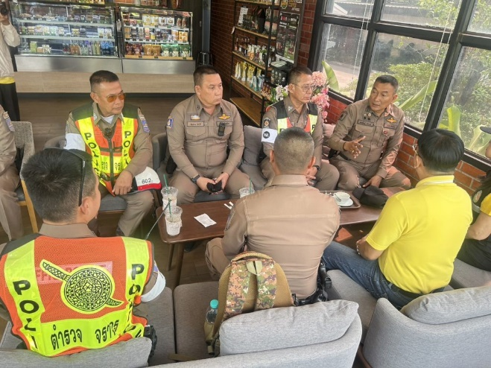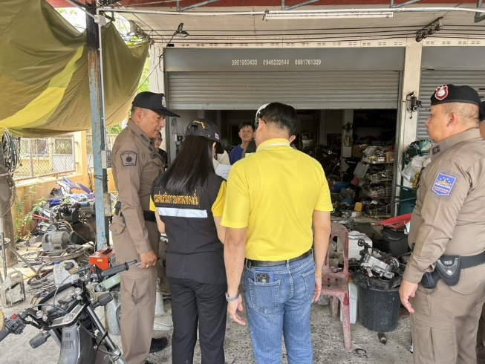

วันที่ (20 มี.ค.68) เวลา 13:00 น. ภายใต้การอำนวยการสั่งการของ พ.ต.อ. ภาณุวัฒน์ ภูจอมเพชร ผกก.สภ.วังทอง, พ.ต.ท.เอกพงศ์ ปริษาวงศ์ รอง ผกก.ป.สภ.วังทอง สั่งการให้ พ.ต.ท. ศักดิ์สิทธิ์ นิลนนท์ สวป.สภ.วังทอง, ร.ต.อ.ซวลิต คำสุกดี รอง สว.จร.สภ.วังทองพร้อมชุด 60, ร.ต.ต.สมชาย ปัติวัติ ร้อยเวร 20 สายตรวจรถยนต์ ชุดxฏิบัติการที่ 3 ว.4 เหตุร้องเรียนปัญหาเสียงดังรบกวนจากการประกอบกิจการซ่อมรถจักรยานยนต์ ซื่อ อู่ช่างเปา ต.วังพิกุล อ.วังทอง จ.พิษณุโลก โดยมี นางพีรกานต์ ทองเชื้อ นายก อบต.วังพิกุล และนาย อนุเทพ โพธิ์ทอง ปลัดองค์การบริหารส่วนตำบลวังพิกุล
เข้าร่วมตรวจสอบตามหนังสือร้องเรียนและได้ตรวจสอบเอกสารทางร้าน ตรวจสอบข้อเท็จจริง รับฟังปัญหาและหาแนวทางการแก้ไขปัญหาต่อไป

-4-

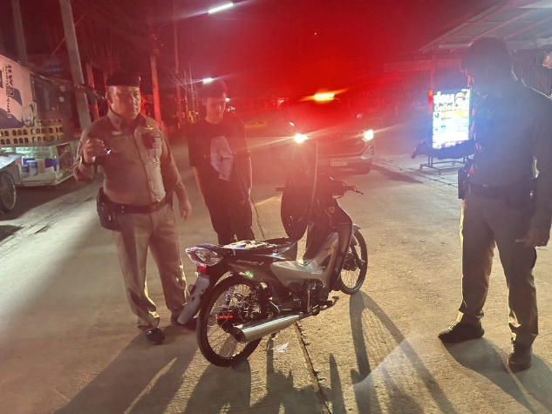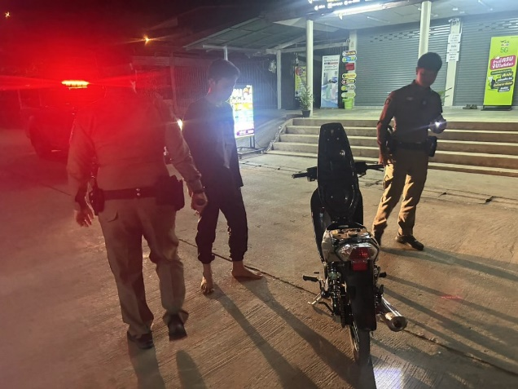

วันที่ (20 มี.ค.68) เวลา 21:00 น. ภายใต้การอำนวยการสั่งการของ พ.ต.อ. ภาณุวัฒน์ ภูจอมเพชร ผกก.สภ.วังทอง, พ.ต.ท.เอกพงศ์ ปริษาวงศ์ รอง ผกก.ป.สภ.วังทอง, พ.ต.ท. ศักดิ์สิทธิ์ นิลนนท์ สวป.สภ.วังทอง สั่งการให้ ร.ต.ต.สมชาย ปัตวัติ ร้อยเวร20ฯ สายตรวจรถยนต์-รถจักรยานยนต์ชุดปฏิบัติการที่ 3 พร้อมสายตรวจศรีโสภณ ว.4 ตรวจยึด
- รถจักรยานยนต์แต่งซิ่ง แบบที่ 1 จำนวน 2 ค้น
- รถจักรยานยนต์แต่งซิ่ง แบบที่ 2 จำนวน 2 ค้น
ส่งพนักงานสอบสวนเพื่อดำเนินการต่อไป

-5-
รายงานผลการปฏิบัติเดือนมีนาคม 2568
(สืบสวน)
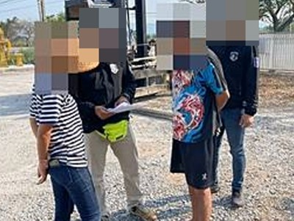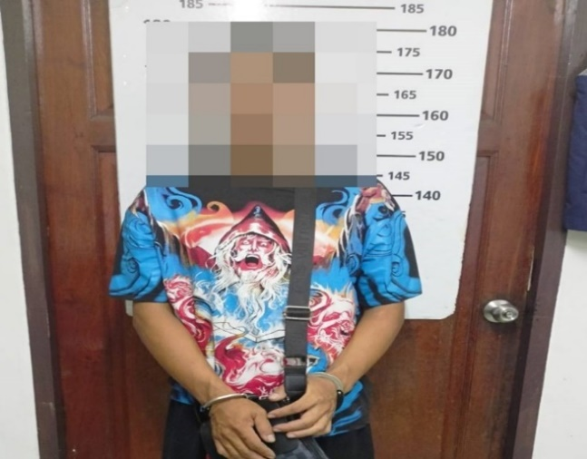

วันนี้ (3 มี.ค. 68) อำนวยการโดย พ.ต.อ.มนต์ศักดิ์ แก้วอ่อน ผกก.สภ.วังทอง, พ.ต.อ.สมคิด ประเชิญสุข ผกก.สน.ลาดกระบัง, พ.ต.ท.กอบศักดิ์ โพธิ์วารี รอง ผกก.สส.สน.ลาดกระบัง, พ.ต.ท.กิตติศักดิ์ บุญเยี่ยม รอง ผกก.สส.สภ.วังทอง, พ.ต.ท.ชัยยศ เนียมศรี สว.สส.สภ.วังทอง
เจ้าหน้าที่ตำรวจชุดสืบสวน สภ.วังทอง ได้ร่วมกันจับกุมตัวผู้ต้องหา 1 ราย 1 คน
จับกุมตามหมายจับศาลแขวงมีนบุรี ที่ 110/2567 ลงวันที่ 16 สิงหาคม 2567 ข้อหา “ขับรถโดยประมาท เป็นเหตุให้ทรัพย์สินของผู้อื่นได้รับความเสียหาย, ขับรถในทางก่อให้เกิดความเสียหายแก่บุคคล หรือทรัพย์สินของผู้อื่น แล้วไม่หยุดช่วยเหลือหรือแสดงตัว และแจ้งเหตุต่อเจ้าพนักงานเจ้าหน้าที่ที่ใกล้เคียงทันที” สถานที่จับกุม หน้าบ้านเลขที่ 1/1 หมู่ที่ 1 ต.ดินทอง อ.วังทอง จ.พิษณุโลก
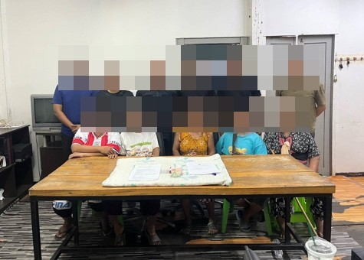
วันนี้ (14 มี.ค. 68) อำนวยการโดย พล.ต.ต.นิคม เครือนพรัตน์ ผบก.ภ.จว.พิษณุโลก,พ.ต.อ.ไชยวิญญ์ อินทรทรัพย์ ผกก.สืบสวน ภ.จว.พิษณุโลก พ.ต.อ.ภาณุวัฒน์ ภูจอมเพชร ผกก.สภ.วังทอง, พ.ต.ท.พัชรพงศ์ ภู่ภักดี รอง ผกก.สืบสวน ภ.จว.พิษณุโลก, พ.ต.ท.ถนัดชัย สุโรพันธ์ รอง ผกก.สืบสวน ภ.จว.พิษณุโลก, พ.ต.ท.กิตติศักดิ์ บุญเยี่ยม รอง ผกก.สส.สภ.วังทอง,พ.ต.ท.ณัฐพงษ์ อุประ สว.กก.สืบสวน ภ.จว.พิษณุโลก ,ว่าที่ พ.ต.ต.ทัยวัฒน์ ดีเกตุ สว.สส.สภ.วังทอง เจ้าหน้าที่ตำรวจชุดสืบสวน สภ.วังทอง ร่วมกับ กก.สืบสวน ภ.จว.พิษณุโลก ได้ร่วมกันจับกุมตัวผู้ต้องหา 1 ราย 5 คน
โดยกล่าวหาว่า ผู้ต้องหาที่ 1 เป็นผู้จัดให้มีการลักลอบเล่นการพนันฯ , ผู้ต้องหาที่ 2 – 5 ร่วมกันลักลอบเล่นการพนัน(ไพ่เก้าเก)เอาทรัพย์สินกันโดยไม่ได้รับอนุญาต
สถานที่จับกุม บริเวณป่าละเมาะบ้านท่าหมื่นราม หมู่ที่๑ ต.ท่าหมื่นราม อ.วังทอง จ.พิษณุโลก
-6-

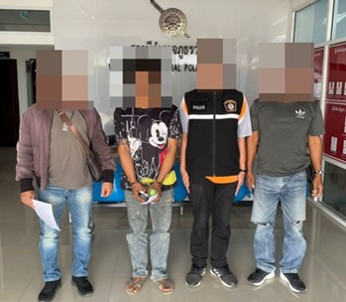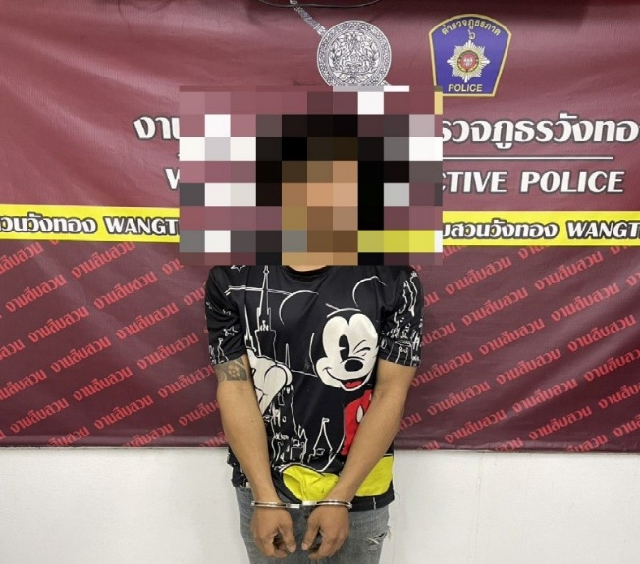

วันนี้ (21 มี.ค. 68) อำนวยการโดย พ.ต.อ.ภาณุวัฒน์ ภูจอมเพชร ผกก.สภ.วังทอง, พ.ต.อ.ประมุข ปิ่นปลื้มจิตต์ ผกก.สภ.วังโป่ง, พ.ต.อ.ไชยวิญญ์ อินทรทรัพย์ ผกก.สืบสวน ภ.จว.พิษณุโลก, พ.ต.ท.กิตติศักดิ์ บุญเยี่ยม รอง ผกก.สส.สภ.วังทอง, พ.ต.ท.สุดเขต สมัครเขตรการ. รอง ผกก.สส.สภ.วังโป่ง, พ.ต.ท.ถนัดชัย สุโรพันธ์ รอง ผกก.สืบสวน ภ.จว.พิษณุโลก, ว่าที่ พ.ต.ต.ทัยวัฒน์ ดีเกตุ สว.สส.สภ.วังทอง เจ้าหน้าที่ตำรวจชุดสืบสวน สภ.วังทอง ร่วมกับ ชุดสืบสวน สภ.วังโป่ง และ กก.สืบสวน.ภ.จว.พิษณุโลก ได้ร่วมกันจับกุมตัวผู้ต้องหา 1 ราย 1 คน ผู้ต้องหาตามหมายจับศาลแขวงพิษณุโลก ที่ จ446/2567 ลงวันที่ 20 พฤศจิกายน ๒๕๖๗ ข้อหา “เสพยาเสพติดให้โทษประเภท๑ (เมทแอมเฟตามีน)โดยฝ่าฝืนต่อกฎหมาย และเป็นผู้ขับขี่เสพยาเสพติดให้โทษโดยฝ่าฝืนต่อกฎหมาย”
สถานที่จับกุม บ้านเลขที่ ๘๒ หมู่ที่ ๙ ต.ซับเปิป อ.วังโป่ง จ.เพชรบูรณ์

-7-
รายงานผลการปฏิบัติเดือนมีนาคม 2568
(สอบสวน)

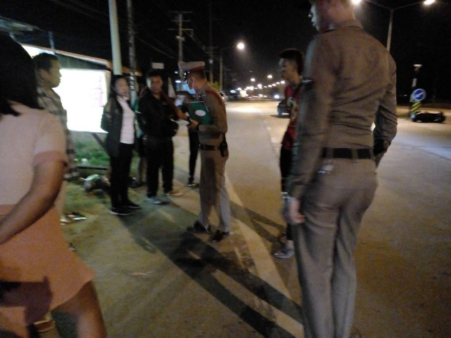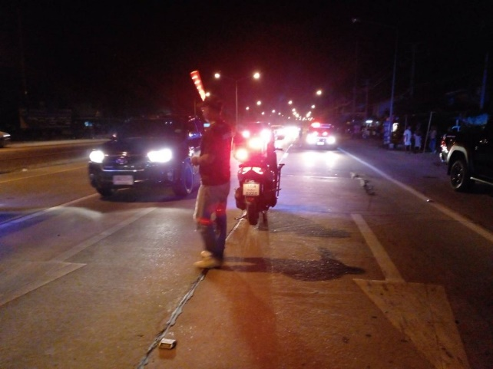

วันที่ ( 7 มี.ค.68) เวลาประมาณ 19.40 น. ภายใต้การอำนวยการสั่งการของ พ.ต.อ.ภาณุวัฒน์ ภูจอมเพชร ผกก.สภ.วังทอง, พ.ต.ท.สุรวัจน์ สุรวัฒน์มนตรี รอง ผกก.(สอบสวน)ฯ สั่งการให้ ร.ต.อ.กล้าณรงค์ จันทรมณี พนักงานสอบสวน ร้อยเวร30 พร้อมด้วย ด.ต.สมชาย ปัตวัติ สายตรวจ สนช.ศรีโสภณ และ อส.ตร. ร่วมตรวจสอบที่เกิดเหตุ เหตุอุบัติเหตุรถชน ระหว่างรถจักรยานยนต์กับรถจักรยานยนต์ เป็นรถจักรยานยนต์ สีแดง ยี่หัอ n xam หมายเลขทะเบียน 1 กม 2313 พิษณุโลก เฉี่ยวชนกับ รถจักรยานยนต์ ยี่ห้อ honda เวส สีขาวทะเบียน ฃงม 482 เพชรบูรณ์ ไม่มีทรัพย์สินของทางราชการเสียหาย มีผู้ได้รับบาดเจ็บ ๒ ราย กู้ภัยบูรพานำคนเจ็บส่ง ร.พ.วังทอง เหตุเกิดบริเวณจุดกลับรถพัฒนาชุมชน ถนนเส้นหลักพิษณุโลก-หล่มสัก ม.๘ บ้านเขาสมอแคลง ต.วังทอง

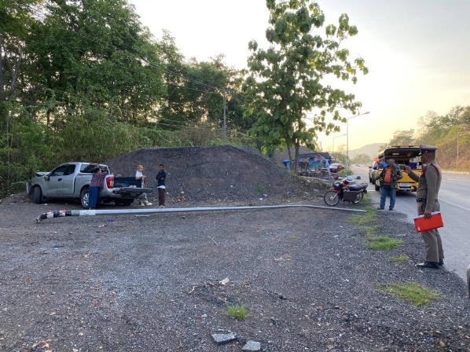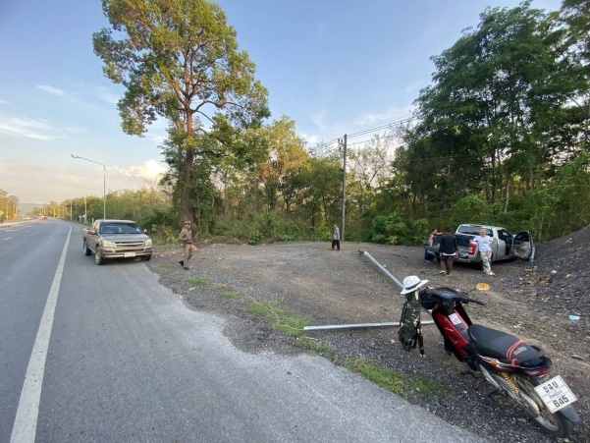
วันที่ ( 17 มี.ค.68) เวลาประมาณ 17.00 น. ภายใต้การอำนวยการสั่งการของ พ.ต.อ.ภาณุวัฒน์ ภูจอมเพชร ผกก.สภ.วังทอง, พ.ต.ท.สุรวัจน์ สุรวัฒน์มนตรี รอง ผกก.(สอบสวน)ฯ สั่งการให้ พ.ต.ท.สมหมาย รักป้อม พนักงานสอบสวน ร้อยเวร30 ตรวจสอบที่เกิดเหตุรถยนต์กระบะเสียหลักเฉี่ยวชนเสาไฟฟ้าริมทาง ได้รับความเสียหาย เหตุเกิดบริเวณบนถนนสายพิษณุโลก – หล่มสัก หมุู่ 2 ต.วังนกแอ่น อ.วังทอง จว.พิษณุโลก

-8-

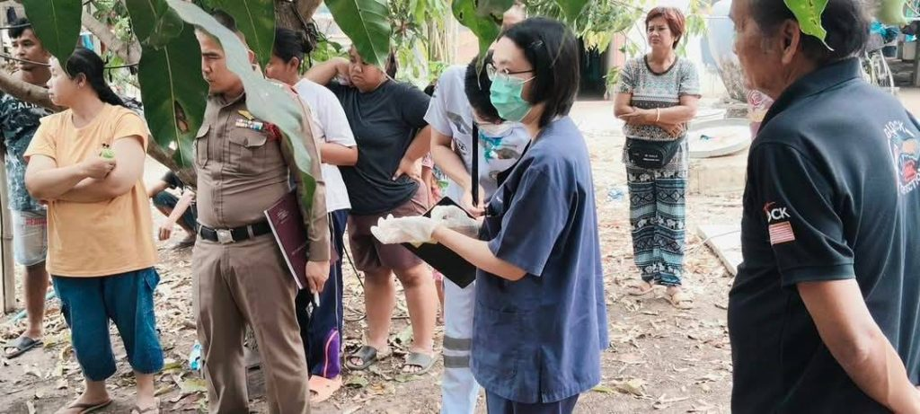

วันที่ ( 30 มี.ค.68) เวลาประมาณ 09.30 น. ภายใต้การอำนวยการสั่งการของ พ.ต.อ.ภาณุวัฒน์ ภูจอมเพชร ผกก.สภ.วังทอง, พ.ต.ท.สุรวัจน์ สุรวัฒน์มนตรี รอง ผกก.(สอบสวน)ฯ สั่งการให้ พ.ต.ท.ชนะศักดิ์ ภูเฮืองแก้ว พนักงานสอบสวน ร้อยเวร30 พร้อมแพทย์เวร รพ.วังทอง ได้ร่วมชันสูตรศพในที่เกิดเหตุแล้ว ญาติไม่ติดใจสงสัยสาเหตุการตาย เชื่อว่าผู้ตายฆ่าตัวตายเอง เหตุเกิดบ้านเลขที่ 451 หมู่ 9 ต.พันชาลี อ.วังทอง จ.พิษณุโลก

-9-
รายงานผลการปฏิบัติเดือนมีนาคม 2568
(จราจร)

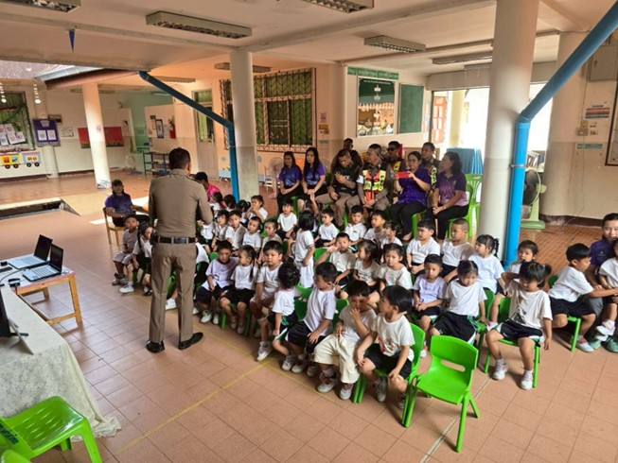

วันนี้ (7 มี.ค. 68) เวลา 09:00 น. ภายใต้การอำนวยการสั่งการของ พ.ต.อ.มนต์ศักดิ์ แก้วอ่อน ผกก.สภ.วังทอง, พ.ต.ท.เอกพงศ์ ปริษาวงศ์ รอง ผกก.ป.สภ.วังทอง, พ.ต.ท.ศิริพงษ์ ธงห้า สวป.สภ.วังทอง สั่งการให้ ร.ต.อ.ชวลิต คำสุกดี รอง สว.จร.สภ.วังทอง พร้อมชุด 60 ว.4 ให้ความรู้เรื่องการตอบโต้ Active Shooter (หนี ซ่อน สู้) แก่ครูและนักเรียน ศูนย์พัฒนาเด็กเล็ก เทศบาลตำบลวังทอง เหตุการณ์ทั่วไปปกติ ณ ศูนย์พัฒนาเด็กเล็ก เทศบาลตำบลวังทอง ต.วังทอง อ.วังทอง จ.พิษณุโลก
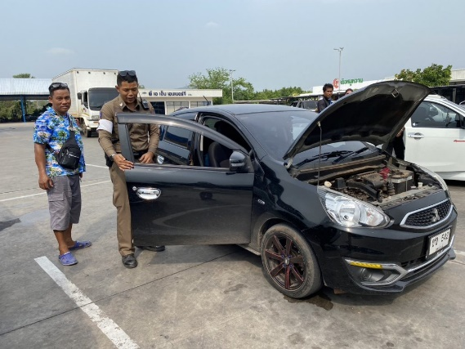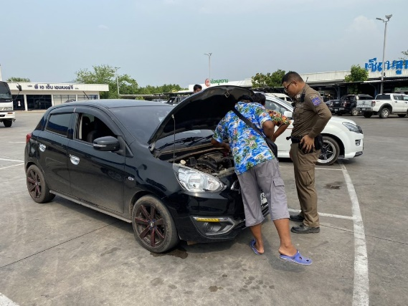

วันนี้ (10 มี.ค. 68) เวลา 09:00 น. ภายใต้การอำนวยการสั่งการของ พ.ต.อ.มนต์ศักดิ์ แก้วอ่อน ผกก.สภ.วังทอง, พ.ต.ท.เอกพงศ์ ปริษาวงศ์ รอง ผกก.ป.สภ.วังทอง, พ.ต.ท.ศิริพงษ์ ธงห้า สวป.สภ.วังทอง สั่งการให้ ร.ต.อ.ชวลิต คำสุกดี รองสว.จร.สภ.วังทอง พร้อมชุด 60 ว.4 ช่วยเหลือประชาชนรถยนต์สตาร์ทไม่ติด ภายในปั๊มปตท.ชัยนาม ได้ประสานช่างให้การช่วยเหลือ สามารถเดินทางต่อไปได้ ทั้งนี้ได้รับการขอบคุณจากประชาชนที่ให้การช่วยเหลือ
-10-

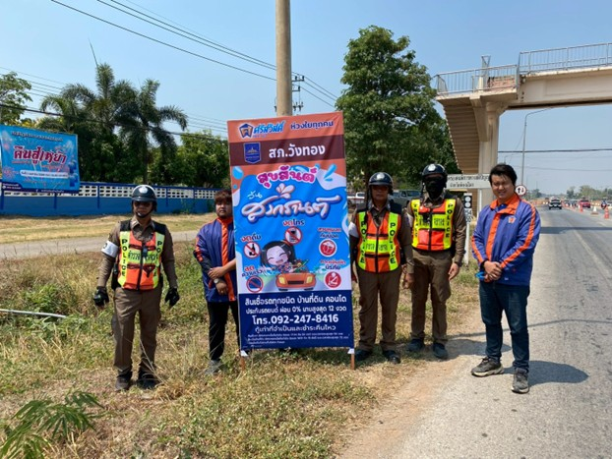

วันนี้ (31 มี.ค. 68) เวลา 14:00 น. ภายใต้การอำนวยการสั่งการของ พ.ต.อ.มนต์ศักดิ์ แก้วอ่อน ผกก.สภ.วังทอง, พ.ต.ท.เอกพงศ์ ปริษาวงศ์ รอง ผกก.ป.สภ.วังทอง, พ.ต.ท.ศิริพงษ์ ธงห้า สวป.สภ.วังทอง สั่งการให้ ร.ต.อ.ชวลิต คำสุกดี รอง สว.จร.สภ.วังทอง พร้อมชุด 60 ว.4 ร่วมกับบริษัทศรีสวัสดิ์ ติดตั้งป้ายประชาสัมพันธ์อุบัติเหตุ บริเวณถนนหมายเลข 12 ต.ช้ยนาม อ.วังทอง จ.พิษณุโลก เหตุการณ์ทั่วไปปกติ ณ ถนนหมายเลข 12 ต.ช้ยนาม อ.วังทอง จ.พิษณุโลก

